GO в SQL Server

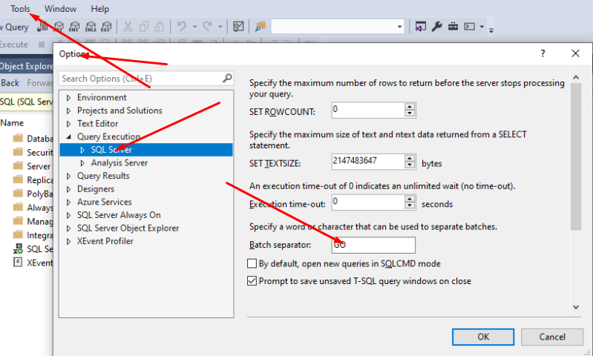

Этот оператор служит для разделения исполнения нескольких частей(порций) кода в скрипте, рекомендовано, не связанных друг с другом, каждая часть кода заканчивается GO.

В частности, это хорошо работает если предполагается что в процессе выполнения, какой-то кусок кода «сваливается» с ошибкой, при использовании GO выполнение скрипта не остановится и следующая «порция» начнёт своё выполнение.

Пи помощи GO и его параметра [count], можно указать сколько итераций должен выполниться данный кусок кода

Значение GO можно изменить на любое другое слово в настройках, но это плохая практика и изменения будут работать только в SSMS, в утилите SQLCMD это изменение не будет работать